自己啓発助成金制度とは大島グループの皆さんの「様々な体験・経験を通じて、自らを高めたい」意欲と情熱に対し、経済的な側面からアシスト（経費支援）します。この助成金制度へのエントリー、報告書の提出などのプロセスを通して、社会人としての成長へのステップになることも期待しています。
がんばる人を応援‼
------------------------------

自己啓発

助成金制度

応募締切
2019年11月29日（金）16：00まで
-----------------------------
詳細はＯＳＨＩＭＡＸ「大島グループ社員対象補助金制度」をご覧ください

助成金活用例①
サンクス米山 作業療法士 相澤 友之
「ウィルチェアーラグビー国際審判員
としての技能向上に向けて」
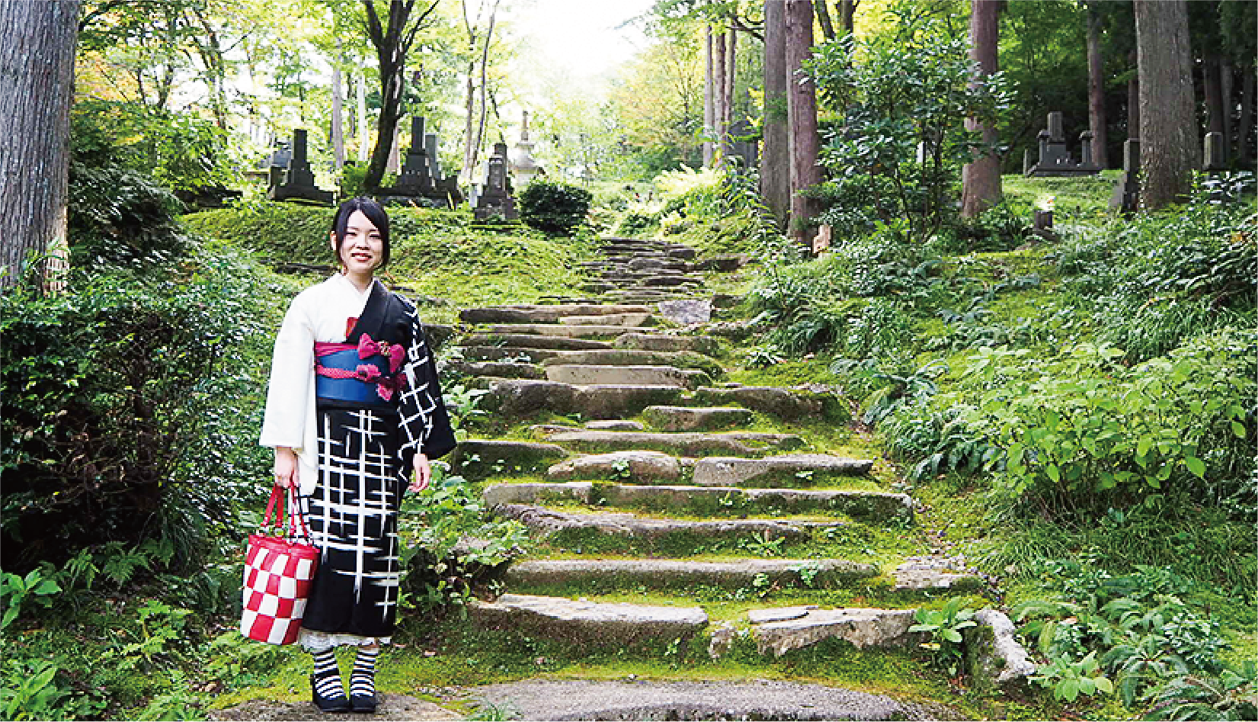
助成金活用例②
株式会社 井手塾 丸山 恵美
「着付けの資格ゲットで
上越を着物で盛り上げる！」

